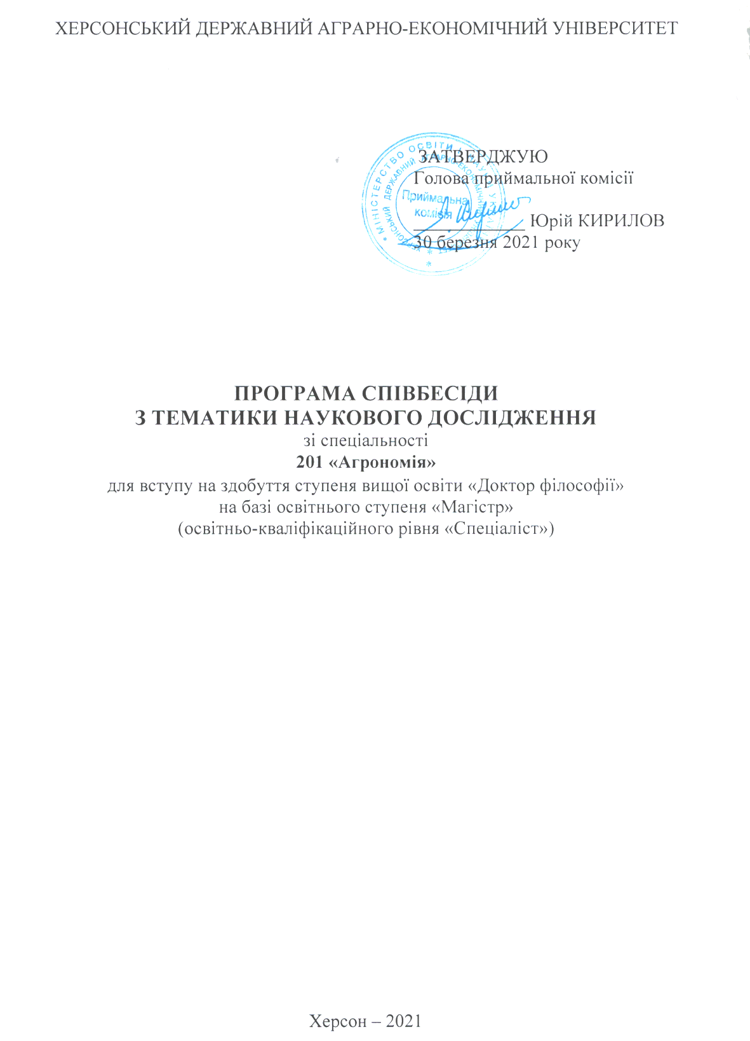

ВСТУП

Співбесіда з тематики наукового дослідження зі спеціальності
201 «Агрономія» має на меті визначення рівня обізнаності майбутнього здобувача третього (освітнього-наукового) рівня в обраній проблематиці дослідження, його актуальності та нагальності, рівні володіння методологічним та методичним інструментарієм, розумінні основних агрономічних категорій щодо обраного наукового напряму, рівні обґрунтування мети, об’єкту та предмету дослідження тощо. При цьому, вступник до третього (освітнього-наукового) рівня ХДАЕУ повинен мати належний теоретичний базис та вміти застосовувати отримані знання в подальших наукових дослідженнях фундаментального, фундаментально-прикладного та прикладного характеру з використанням сучасних методів дослідження та інформаційних технологій.
Вступник до третього (освітнього-наукового) рівня, якщо у нього відсутні наукові публікації, представляє науковий реферат на обрану тему відповідно спеціальності. Метою написання реферату – є доведення певного рівня володіння вступником необхідними теоретичними і практичними знаннями з обраного напряму наукової діяльності. Майбутній здобувач третього (освітнього-наукового) рівня повинен мати достатній рівень знань та навичок, необхідних для проведення власних наукових досліджень, тому при написанні наукового реферату йому необхідно:
- довести високий рівень своїх знань з обраної спеціальності;
- продемонструвати схильність до самостійного аналізу фундаментальних та прикладних наукових проблем;
- сформулювати та обґрунтувати вихідні наукові положення та ідеї, що будуть покладені в основу майбутнього дослідження.
Реферат повинен носити характер самостійного наукового дослідження. Виклад матеріалу не повинен обмежуватися лише описовим підходом до розкриття обраної теми, а також має відображати тенденції розвитку даного наукового напряму, авторську аналітичну оцінку стану досліджуваної проблеми й власну точку зору на можливі варіанти її вирішення. У рефераті мають бути сформульовані та обґрунтовані наукові положення, що будуть покладені в основу майбутньої дисертації, сукупність яких можна кваліфікувати як елементи нової ідеї або теоретичне обґрунтування питання, що матиме наукове чи практичне значення. Реферат має висвітлити уміння вступника генерувати нові ідеї, розраховані на близьку або далеку перспективу, та здатність до самостійного проведення досліджень.
Тема наукового реферату обирається вступником за погодженням із майбутнім науковим керівником. Даний реферат вступник повинен подати (у друкованому вигляді) разом з іншими документами, передбаченими правилами прийому до аспірантури, у зазначений правилами прийому термін.
Реферат для вступу до аспірантури – це наукова робота, яка містить систематизовану інформацію за обраною темою, обсягом 25-30 сторінок формату А4 і відображає аналіз останніх досліджень з даної теми, виокремлення кола питань для майбутнього дослідження.
Загальні вимоги до реферату: чіткість та логічна послідовність викладу матеріалу; аргументація щодо актуальності теми; стислість і точність формулювань, які виключають можливість неоднозначного тлумачення; обґрунтованість кола важливих завдань дослідження в майбутній дисертації доктора філософії зі спеціальності 201 «Агрономія».
Обов’язковими елементами, які потрібно відобразити в рефераті є:
- актуальність тематики дослідження, місце досліджуваної проблеми в сучасній вітчизняній та зарубіжній літературі, відповідність теми сучасному стану економічного розвитку України;
- обґрунтування обраного напряму досліджень та відповідних наукових методів;
- аналіз та узагальнення існуючих результатів;
- розробка загальної методики проведення досліджень як на етапі підготовки реферату, так і методики, яка буде в подальшому використовуватися в майбутньому дослідженні;
- можливі елементи наукової новизни майбутнього дослідження;
- ймовірна практична цінність отриманих результатів.
Структура реферату:
- титульний аркуш;
- зміст;
- вступ;
- основна частина;
- висновки;
- список використаних джерел;
- додатки (за необхідності).
Титульний аркуш є першою сторінкою реферату, який містить: найменування вищого навчального закладу, факультету, кафедри, на якій буде виконуватися майбутнє дослідження; назву роботи; прізвище, ім’я, по батькові вступника до аспірантури; прізвище, ім’я, по батькові майбутнього наукового керівника; м. Херсон та рік.
Зміст подають наступним аркушем після титульного аркуша, починаючи з нової сторінки. До змісту включають структурні елементи у такому порядку: вступ; послідовно перелічені найменування всіх розділів, підрозділів і пунктів (якщо вони є та мають заголовки) основного змісту роботи; висновки; список використаних джерел; додатки (якщо потрібно).
Вступ розташовують після змісту, починаючи з нової сторінки. У вступі розкривають актуальність і стан наукової задачі та її значущість, підстави та вихідні дані щодо подальшої розробки теми, обґрунтування необхідності проведення дослідження.
Основна частина – головна частина реферату, яка розкриває сутність даної наукової роботи. Розташовують її після вступу, починаючи з нової сторінки. Вона може складатися з розділів, підрозділів, пунктів, підпунктів. Кожен розділ починають з нової сторінки. Викладаючи суть роботи, особливу увагу приділяють елементам новизни, які мають місце в рефераті.
Висновки розташовують безпосередньо після основної частини, починаючи з нової сторінки. Це стислий огляд інформації, відображеної в основній частині наукової роботи, тобто послідовний, логічний, чіткий виклад головних результатів дослідження. Вони містять думки автора як стосовно суті проблеми, що розглядалась у рефераті, так і стосовно тих питань, які будуть досліджуватись у майбутньому дисертаційному дослідженні.
Список використаних джерел. Список використаних джерел, який починають з нової сторінки, завершує основну частину. Використані джерела рекомендується розміщувати або в порядку згадування джерел у тексті за їх наскрізною нумерацією, або в алфавітному порядку – за алфавітом прізвищ авторів або назв твору. Кількість використаних у рефераті джерел не регламентується. Бібліографічний опис оформлюється згідно з Національним стандартом України ДСТУ 8302:2015 «Інформація та документація. Бібліографічне посилання. Загальні положення та правила складання».
Порядок проведення співбесіди з тематики наукового дослідження.
В процесі проведення співбесіди з тематики наукового дослідження на підставі ознайомлення з представленим рефератом та заданими запитаннями з боку голови та членів комісії, встановлюється рівень володіння необхідними теоретичними і практичними знаннями з обраної тематики наукового дослідження зі спеціальності 201 «Агрономія», а також вміння майбутнього здобувача вищої освіти третього (освітнього-наукового) рівня сформулювати та обґрунтувати свої вихідні наукові положення та ідеї, що будуть покладені в основу його дисертаційного дослідження.
Орієнтовний перелік запитань по співбесіді:
- обґрунтувати актуальність обраної теми дослідження;
- аналіз вагомих праць вітчизняних науковців, які займаються даною проблематикою;
- аналіз вагомих праць провідних зарубіжних науковців, які займаються даною проблематикою;
- сформулювати основні вихідні теоретичні положення майбутнього дослідження;
- визначити методологічний інструментарій майбутнього дослідження;
- обґрунтувати обрані методи дослідження;
- сформулювати основну мету та завдання майбутнього дослідження;
- визначити об’єкт і предмет майбутнього дослідження;
- обґрунтувати наукову цінність майбутньої дисертаційної роботи;
- визначити ймовірні елементи наукової новизни дослідження;
- представити практичну цінність майбутньої дисертації;
- дати визначення базовим економічним категоріям і поняттям (відповідно до тематики дослідження) тощо.

КРИТЕРІЇ ТА ПОРЯДОК ОЦІНЮВАННЯ

Оцінювання співбесіди з обраної теми дослідження вступника здійснюється за 100-бальною шкалою. Мінімальний прохідний бал – 60.
Таблиця 1
Шкала оцінювання співбесіди з обраної теми дослідження
Сума балів за співбесіду | Критерії оцінювання
90-100 | Правильні вичерпні відповіді, продемонстровано глибокі знання понятійного апарату і літературних джерел, вміння сформулювати та обґрунтувати вихідні наукові положення та ідеї, що будуть покладені в основу майбутнього дисертаційного дослідження, уміння аргументувати свою відповідь
74-89 | В основному відповіді правильні, але є несуттєві неточності
60-73 | Відповіді загалом наведені, але не мають переконливої аргументації, вихідні наукові положення та ідеї, що будуть покладені в основу майбутнього дисертаційного дослідження сформульовані не чітко та не систематизовані
0-59 | Відповіді показують посереднє знання матеріалу, містять суттєві помилки при трактуванні вихідних наукових положень та ідей, що будуть покладені в основу майбутнього дисертаційного дослідження. Відповіді поверхневі, неповні та містять суттєві помилки. Відповіді неправильні або відсутні

